初赛第一题（CrackMe注册机）——PC方向

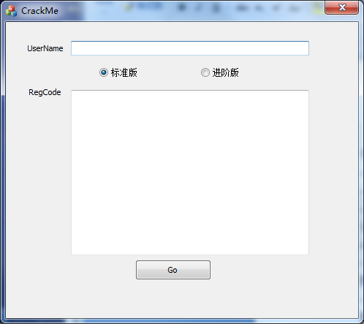

说明：
1、文件夹“Round1_PC_2017”中CrackMe分为标准版与进阶版两个版本，具有不同的难度
2、username与regcode是一一对应的关系，填入正确的username和regcode点击Go按钮出现注册成功提示。

要求根据CrackMe写出对应注册机，注册机能够根据任意合法用户名生成正确的注册码，

要求：
1. 将分析文档和编写的代码一起上传。
2. 上传方式：将分析文档,编写的代码打包后,一起上传到“2017游戏安全竞赛-第一轮资格赛——答案提交区”。
打包命名格式为：PC-第一轮-姓名-手机

答题时间：2017-07-05 11:00 至 2017-07-09 24:00 止
得分标准：正确解答标准版获得100分，正确解答进阶版获得200分，二选一，积分不累加。该轮分数将累计进入最终积分。
赛事预告：2017-07-12 11:00 开始第二轮第一题

其他注意事项：
- 不得在论坛或群等场所讨论
2.不得泄露任何答题过程或答案
3.同一名参赛者每道题目的答案如提交多份，以最后提交那份为准；
4.以上竞赛规则若有不完善之处，由主办方进行解释说明

